МУНИЦИПАЛЬНОЕ БЮДЖЕТНОЕ ОБЩЕОБРАЗОВАТЕЛЬНОЕ УЧРЕЖДЕНИЕ «МАРФИНСКАЯ СРЕДНЯЯ ОБЩЕОБРАЗОВАТЕЛЬНАЯ ШКОЛА» ДОШКОЛЬНОЕ ОТДЕЛЕНИЕ «КОЛОСОК» ГОРОДСКОГО ОКРУГА МЫТИЩИ МОСКОВСКОЙ ОБЛАСТИ
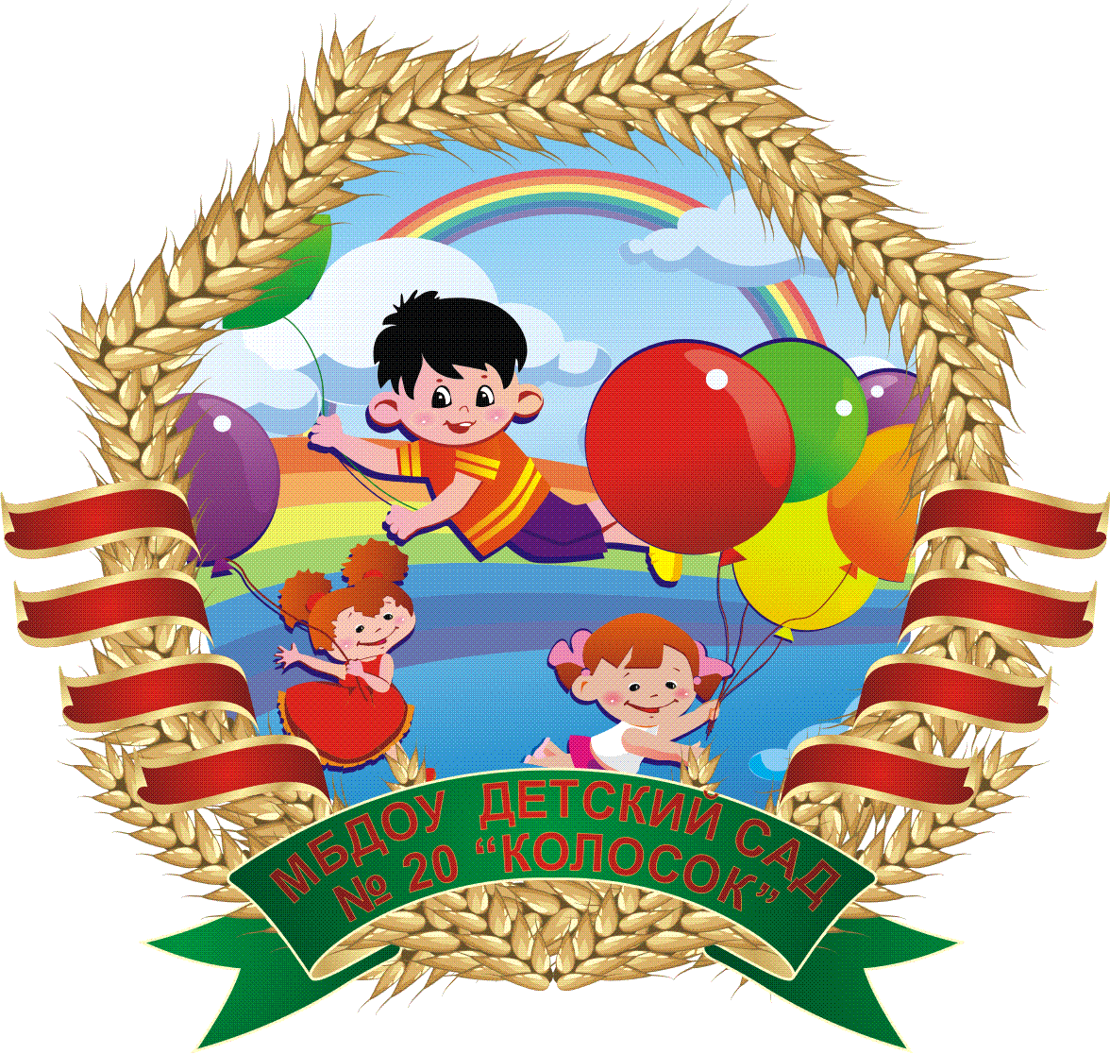

РАЙОННЫЙ ДЕТСКИЙ ФЕСТИВАЛЬ ТАЛАНТОВ
«ЗВЁЗДНЫЙ КАЛЕЙДОСКОП»
ТЕМА: «Русская национальная культура. История и традиции»
возраст 5 - 6 лет.

Авторы проекта:
Кострикова Т.К.
Севрюк И.В.

с.Марфино
2021 г.

Паспорт проекта.
Актуальность проекта:
Россия – наша Родина. Чтобы считать себя ее дочерью или сыном, необходимо ощутить духовную жизнь своего народа, принять русский язык, историю и культуру.
Существенным содержанием русской культуры являются народное творчество и быт, сложившиеся на протяжении многовековой истории.
Приобщение к традициям народа особенно значимо в дошкольные годы.
Ребенок, по мнению В.Г. Безносова, В.П.Зеньковского, Д.С.Лихачева, является будущим полноправным членом социума, ему предстоит осваивать, сохранять, развивать и передавать дальше культурное наследие этноса через включение в культуру и социальную активность.
Формирование основ народной культуры должно носить комплексный характер, пронизывать все виды деятельности дошкольников, осуществляться в повседневной жизни и в организованной образовательной деятельности, на мероприятиях, организованных в детском саду и дома.
Традиционная народная культура глубинная основа всего многообразия направлений, видов и форм культуры современного общества. В ней закреплен весь накопленный веками опыт практической и духовной деятельности, через нее формируются важнейшие национальные идеалы, моральные принципы и нравственные установки, регулируются нормы социальных отношений, семейных, общинных, трудовых отношений между поколениями.
Основополагающая роль в развитии духовности ребенка, формировании гражданской позиции, усвоении социокультурных норм и национальных культурных традиций принадлежит дошкольному детству.
Цель проекта:
Способствовать формированию у детей личностной культуры, приобщить их к богатому культурному наследию русского народа, заложить прочный фундамент в освоении детьми национальной культуры на основе знакомства с жизнью и бытом русского народа, его характером, присущими ему нравственными ценностями, традициями, особенностями материальной и духовной среды.
Задачи проекта:
вызвать у детей интерес, уважение к истории, культуре, языку русского народа;
познакомить детей с разными формами устного народного фольклора; познакомить детей с особенностями народного быта;
воспитывать у детей гордость за свою страну, ее историю;
расширять кругозор детей, словарный запас при знакомстве с русской избой и предметами быта, традициями русского народа;
развивать связную речь детей при описании предметов быта, составлении рассказов, загадок о праздниках, традициях, проведении экскурсии;
развивать выразительную сторону речи при рассказывании потешек, закличек, песен;
познакомить детей с разными видами народного творчества;
развивать художественно — творческие способности детей;
осуществлять комплексный подход к нравственно – патриотическому воспитанию дошкольников;
Сроки реализации: долгосрочный (05.12.2020г. - 12.04.2021г.)
Вид проекта: творческий.
Участники проекта: дети, воспитатели группы, родители.
Методы и приемы работы по ознакомлению детей с русским народным творчеством:
• Заучивание потешек, прибауток, закличек.
• Использование пословиц, загадок, поговорок.
• Чтение художественной литературы.
• Использование русских народных песен и танцев.
• Проведение русских народных игр.
• Использование русских народных костюмов в праздниках и самостоятельной деятельности.
• Применение игрушек и изделий народных промыслов.
• Представление кукольного театра.
• Разыгрывание сценок и эпизодов сказок.
• Рассказ о народных обычаях и традициях.
• Рассматривание иллюстраций о русском быте.
• Беседы, вопросы, разъяснения
Формы образовательной работы с детьми:
• Организация НОД.
• Совместная деятельность.
• Праздники и развлечения.
• Наблюдения в быту и природе.
• Организация конкурсов рисунков и поделок
• Посещение тематических выставок
• Просмотр видеофильмов, слушание музыки.

Основные направления нашей работы:
1. Создание атмосферы национального быта - создание интерьера русской избы,
мини – музея старинных русских предметов.
Каждому известно, что окружающие предметы оказывают большое влияние на
формирование душевных качеств ребенка — развивают любознательность, воспитывают
чувство прекрасного. Мы решили, что ребят должны окружать предметы, характерные
для русского народного быта. Это позволит детям с раннего возраста ощутить себя
частью великого народа.
Мы постарались воссоздать основные детали и обстановку русской избы,
передающие дух и атмосферу русского быта. В нашей горнице есть самовар, чугунок,
деревянные ложки и миски, туески, утюг, расшитые скатерти, рушники, салфетки и
прочие предметы домашнего обихода, музыкальные инструменты, так же размещены
экспозиции «Русского народного костюма», «Народной игрушки», национальной
вышивки, плетения, образцы народных промыслов: «Хохлома», «Дымково».
С каким интересом ребятишки рассматривали старинные вещи.
Дети с удовольствием в сюжетно-ролевых играх использовали предметы народного
быта, играли в дидактические народные игры, рассматривали иллюстрации, рисовали,
лепили и многое другое.
2. Использование фольклора (сказок, пословиц, поговорок, считалок, потешек и
т.п.). В устном народном творчестве как нигде отразились черты русского характера,
присущие ему нравственные ценности — представления о добре, красоте, правде,
верности и т.п. Особое место в таких произведениях занимает уважительное отношение к
труду, восхищение мастерством человеческих рук. Благодаря этому фольклор является
богатейшим источником познавательного и нравственного развития детей.
3. Знакомство с народным искусством.
Народ проявлял свои творческие устремления и способности лишь в создании
предметов, необходимых в труде и быту. Однако в этом мире утилитарных вещей
отражалась духовная жизнь народа, его понимание окружающего мира — красоты,
природы, людей и др. Народные мастера не копировали природу буквально. Реальность,
окрашенная фантазией, порождала самобытные образы. Так рождались сказочно
прекрасные росписи на прялках и посуде; узоры в кружеве и вышивке; причудливые
игрушки.
Рассматривая народное искусство как основу национальной культуры, считаем очень
важным знакомить с ним воспитанников.
4. Знакомство с русскими народными играми. Русские народные игры привлекли наше внимание не только как жанр устного
народного творчества. В народных играх заключается огромный потенциал для
физического развития ребенка и поэтому мы решили ввести народные игры в программу
организации двигательной активности детей.

Этапы реализации проекта:
- Этап. Концептуальный (с 1 – 30 декабря 2020 г.) – формулирование задач и темы проекта.
- Проведение родительского круглого стола на тему; Традиции русского народа».
- Знакомство с содержанием книг. Чтение познавательной и художественной литературы.
2. Этап. Формирующий (с 11 января – 12 марта 2021 г.) – деятельность в соответствии с утвержденным содержанием плана проекта.
- Занятия в соответствии с планом.
- Беседы.
- Чтение познавательной и художественной литературы.
- Слушание классической музыки.
- Слушание русских народных песен и сказок.
- Просмотр презентаций, сказок.
- Экскурсия в русскую избу.
3. Этап. Рефлексионный ( с 15 марта – 23 апреля 2021 г.) – обобщение и систематизация полученных знаний воспитанников, подведение итогов.

Мероприятия с детьми
№ | Мероприятия
1. | Беседы | «Коса -девичья краса», «Хлеб всему голова», «Не печь кормит, а руки», «Дымковская игрушка, как с ними играли в старину».
2. | Рассматривание картин | «Аленушка», «Иван – царевич на сером волке» (В.М.Васнецов).
3. | Декоративно – прикладное творчество | «Городецкая роспись деревянной доски», «Роспись платка», «Городецкая роспись», «По мотивам хохломской росписи», «Золотая хохлома», «Голубая Гжель», «Роспись петуха».
4. | НОД | «Одежда русского человека», «Семья вместе – душа на месте», «Откуда хлеб пришел?», «Россия – огромная страна», «Обычаи и традиции на Руси».
5. | Инсценировки сказок | «Теремок», «Два жадных медвежонка», «Колосок», «Сказка о рыбаке и рыбке».
6. | Чтение сказок | «Никита – Кожемяка», «Царевна – лягушка», «Хвосты», «По щучьему велению».
7. | Сюжетно – ролевые игры | «Хохломские мастера», «Семеновские мастера», «Угостим матрешек чаем».
8. | Народные игры | «Гори, гори ясно!», «Заинька», «Колпачок», «Скоморохи».
9. | Досуговые мероприятия | Игра – викторина «Мы любим сказки», «Хлеб», «Как мы Масленицу провожали, всех блинами угощали», праздник «Русский сувенир».
10. | Просмотр презентаций | «Богатыри Руси», «Русская изба», «Труд крестьян», «Русский национальный костюм», «Русские народные музыкальные инструменты», «Гжельские узоры».
11. | Экскурсия | Мини -музей «Русская изба»
12. | Музыка | Слушание Чайковского «Времена года»
Мероприятия с родителями
1.Консультации для родителей:
«Воспитание детей через приобщение к русской культуре», «Знакомим детей с народными традициями и культурой русского народа», «Русские народные игры дошкольникам».
2. Предложить родителям почитать детям следующие художественные произведения: А. Пушкин «Унылая пора!», А. Пушкин «Осень»(отрывок, И. Демьянов «Осень», И. Демьянов «Летят дождинки», Н. Некрасов «Славная осень», А. Фет «Ласточки пропали», короткие рассказы М. Пришвина об осени, русские народные сказки «Умный работник», «Летучий корабль», «Семь Симеонов - семь работников», «Каша из топора», «Два брата», «Сивка-бурка», «Пахарь».
3. Предложить подобрать и записать названия сказок, в которых говорится о ценности труда, значении его в нашей жизни.

Результативность на начало проекта.
✓ Дети не владеют знаниями о многообразии культурных традиций, не способны
соотнести особенности быта народности с их культурными традициями, в
частности содержания народных праздников, не осознают их своеобразие и
ценность каждой из народных культур.
✓ У большинства детей, был отмечен активный интерес культуре и традициям своего
народа и интерес к народным праздникам.
✓ Большинство детей сосредоточенно рассматривали фотографии, иллюстрации,
изображающие особенности быта, культурных традиций своего народа, но редко
проявляли эмоциональную отзывчивость при восприятии объектов, не имеющих
личной значимости.
✓ Немного детей могут спеть колыбельную и русскую народную песни,
закличку, вспомнить жеребьевку или назвать праздник.

Вывод: Дети мало знают закличек, колыбельных, одежды, в которой люди ходили раньше и т.д. Мы пришли к выводу, что работа в данном направлении должна быть планомерной и систематической.

Результатвность на окончание проекта
У детей:
• дети проявляли самостоятельные попытки общения по поводу увиденного, со
сверстниками и взрослыми.
• у детей имеются представления о ценности и своеобразии народной культуры, но в ситуации выбора дети все-таки отдают предпочтение знакомым праздникам.
• дети знакомые с народными праздниками, как правило, называют праздничные
обряды и традиции родного народа.
• у большинства детей, был отмечен активный интерес культуре и традициям своего народа и интерес к народным праздникам.
• дети знакомы с разнообразными праздничными традициями, народным
фольклором.
• могут выделить сходство и различия праздников, способны объяснить, что
означает тот или иной праздник, то есть могут соотнести культурные традиции с
особенностями быта, условиями проживания.
• у детей отмечается активный интерес, как к культуре собственного народа, дети
интересуются культурными традициями, которые имеют непосредственное к ним
отношение, были ими пережиты.
•Дети проявляют инициативу, самостоятельность, желание отразить в своей игре,
деятельности полученные знания о культурных традициях семьи.
У родителей:
• Познакомились с культурой и традициями своего народа, спецификой народных
праздников через активные формы взаимодействия педагога и детей.
• Познакомились с традициями народных праздников и принципами организацией
воспитания в семье, направленного на приобщение детей к традиционной народной
культуре и формирование толерантного отношения к культуре различных народов.
• Расширилась сфера участия родителей в организации воспитательно-образовательного процесса в группе, родители активно участвуют в жизни группы и
детского сада.
•Создана картотека подвижных народных игр и фольклора, народная игрушка и
национальная кукла.
Вывод: В конце проекта «Русская национальная культура. История и традиции» дети выразительно читают стихи, знают национальные танцы, песни, народные игры.

ЗАКЛЮЧЕНИЕ
В процессе реализации проекта дошкольники получили обширные знания об
истории крестьянского жилища – избы, о ее устройстве, о быте крестьян.
Дети познакомились со старинными предметами домашнего обихода и их
современными аналогами, получили возможность практического применения этих
предметов. Словарный запас воспитанников обогатился названиями предметов русского быта.
На организационной образовательной деятельности дети приобщались к основам
ремесел, лепки, росписи.
Все это, несомненно, способствовало развитию мышления, расширению кругозора
дошкольников и воспитанию уважения и любви к русской народной культуре.

Фотогалерея
Выставка книг русских народных сказок.
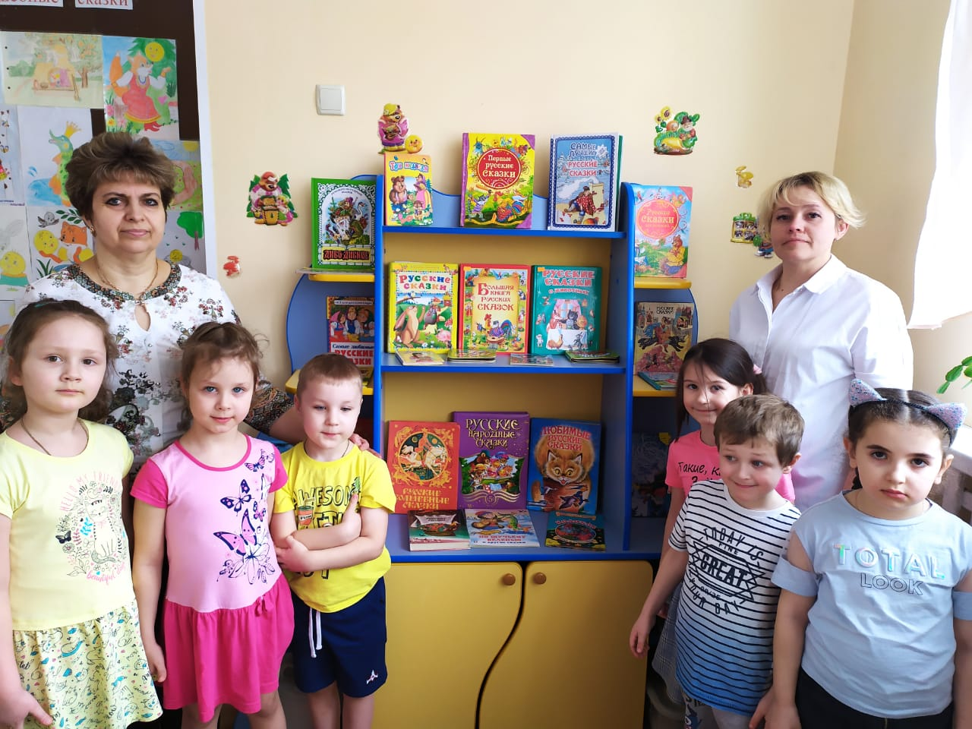
Выставка рисунков: «Наши русские волшебные сказки».
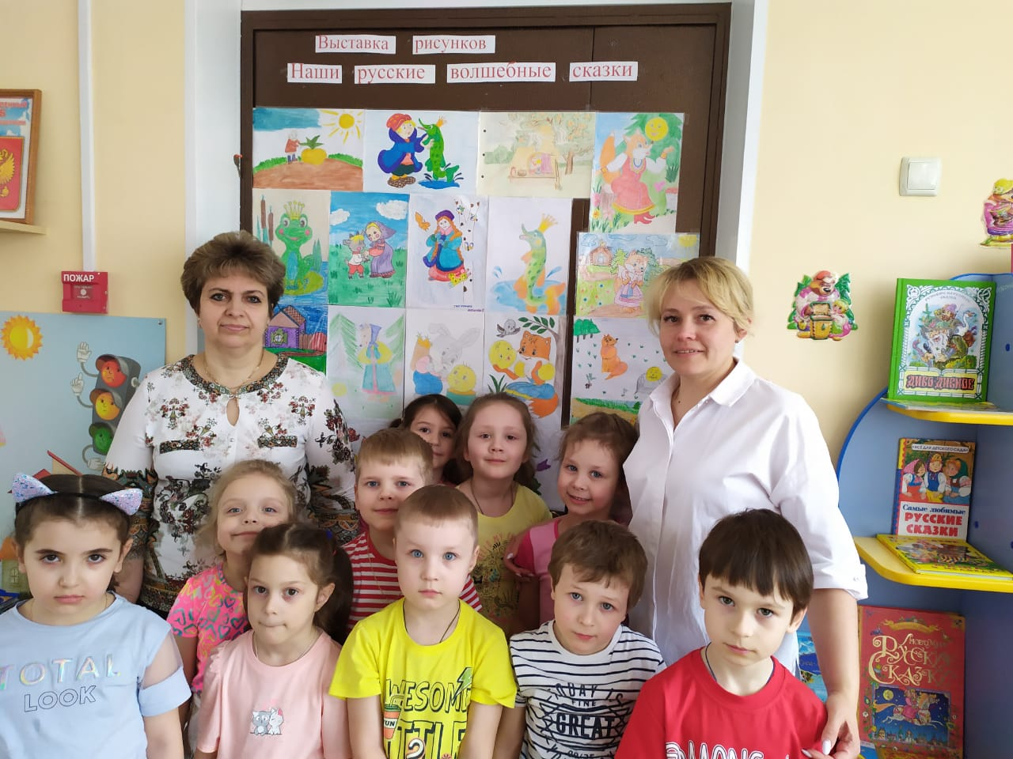
Праздник «Рождество»
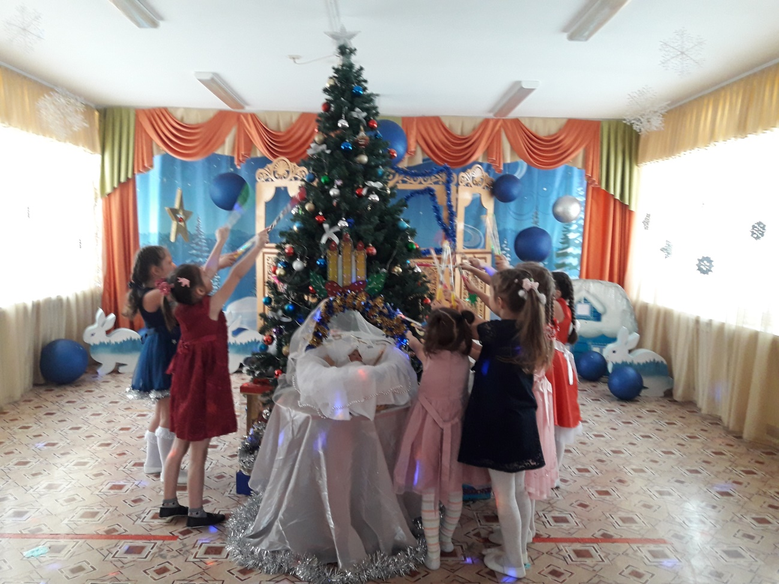
Широкая масленица.
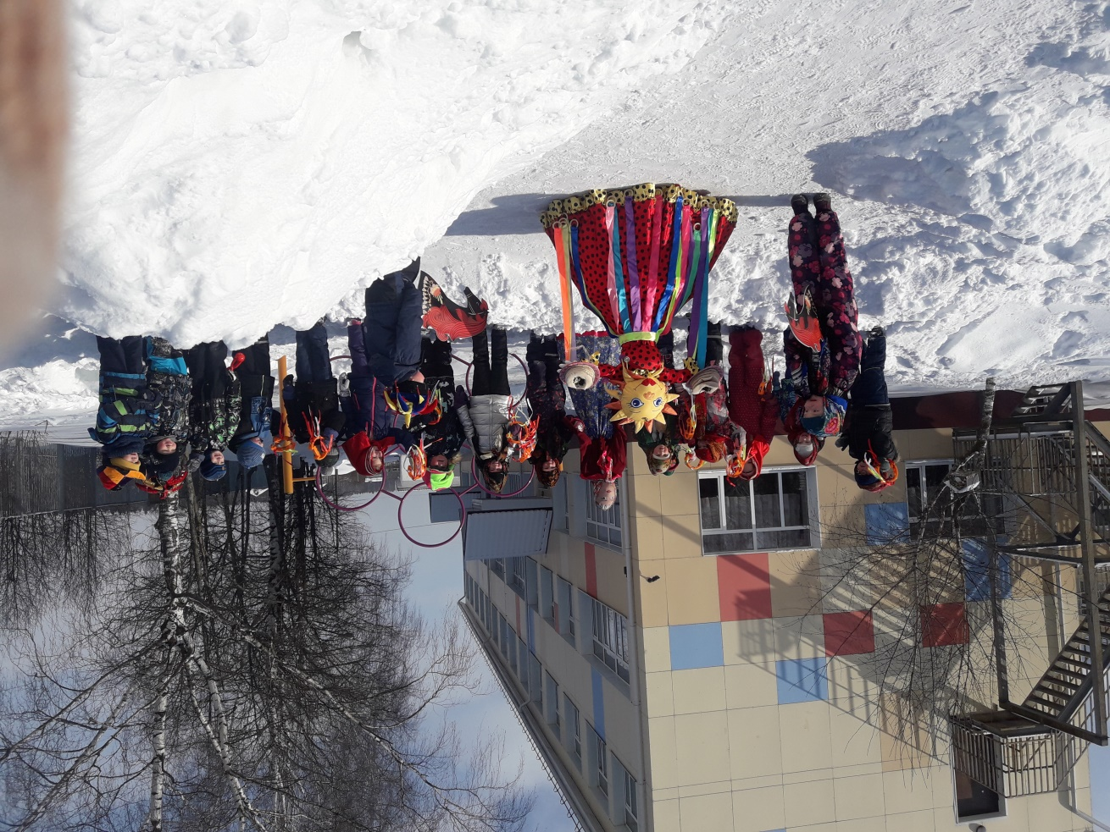
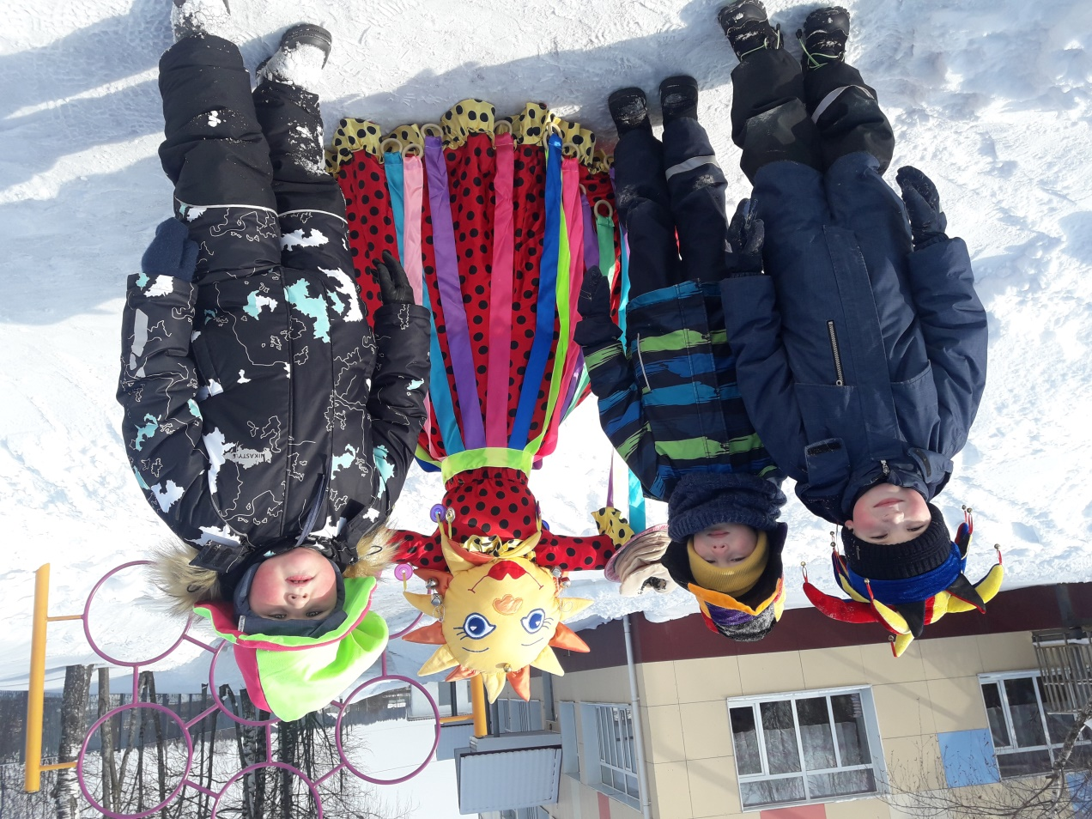
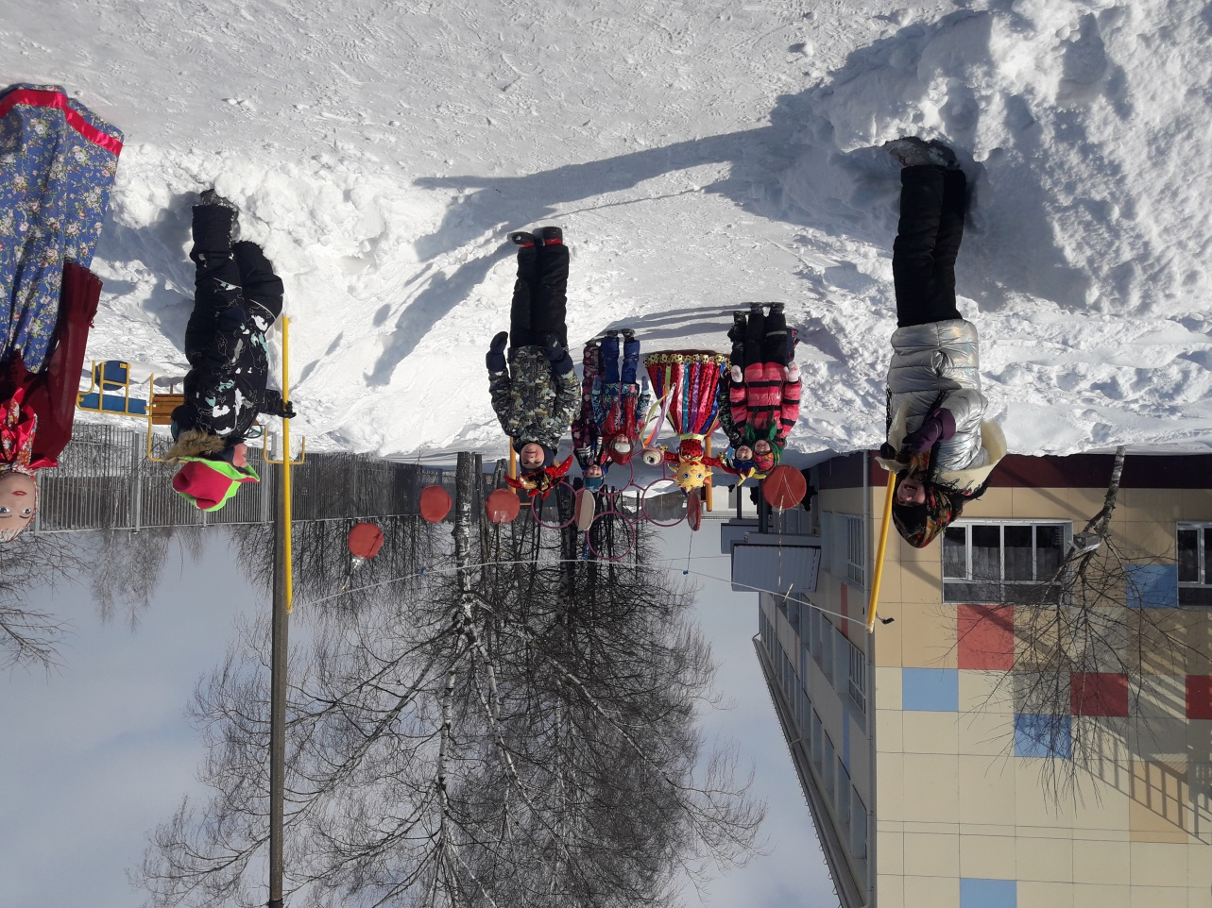

Знакомство с народными промыслами.
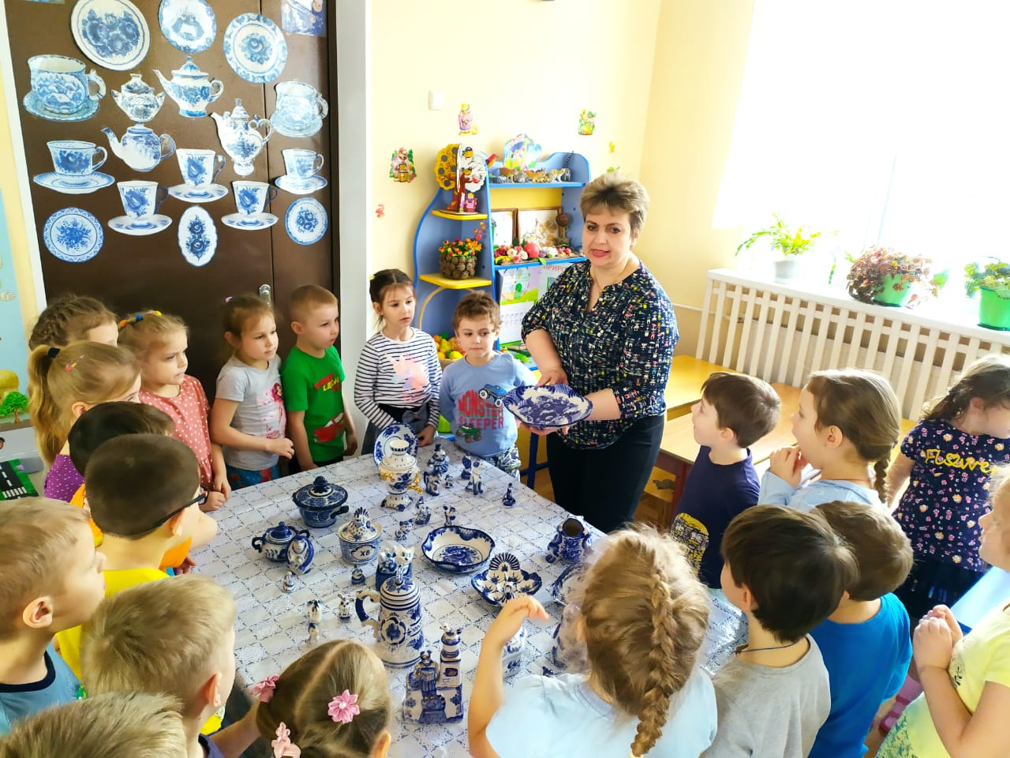
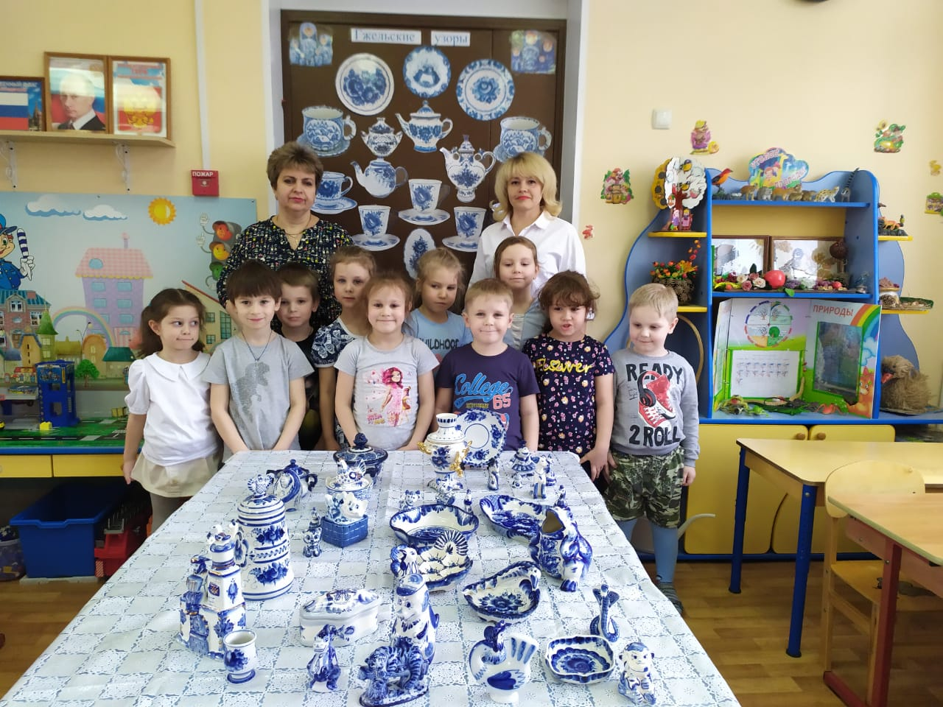
Декоративно – прикладное творчество «Рисование элементов гжельской росписи».
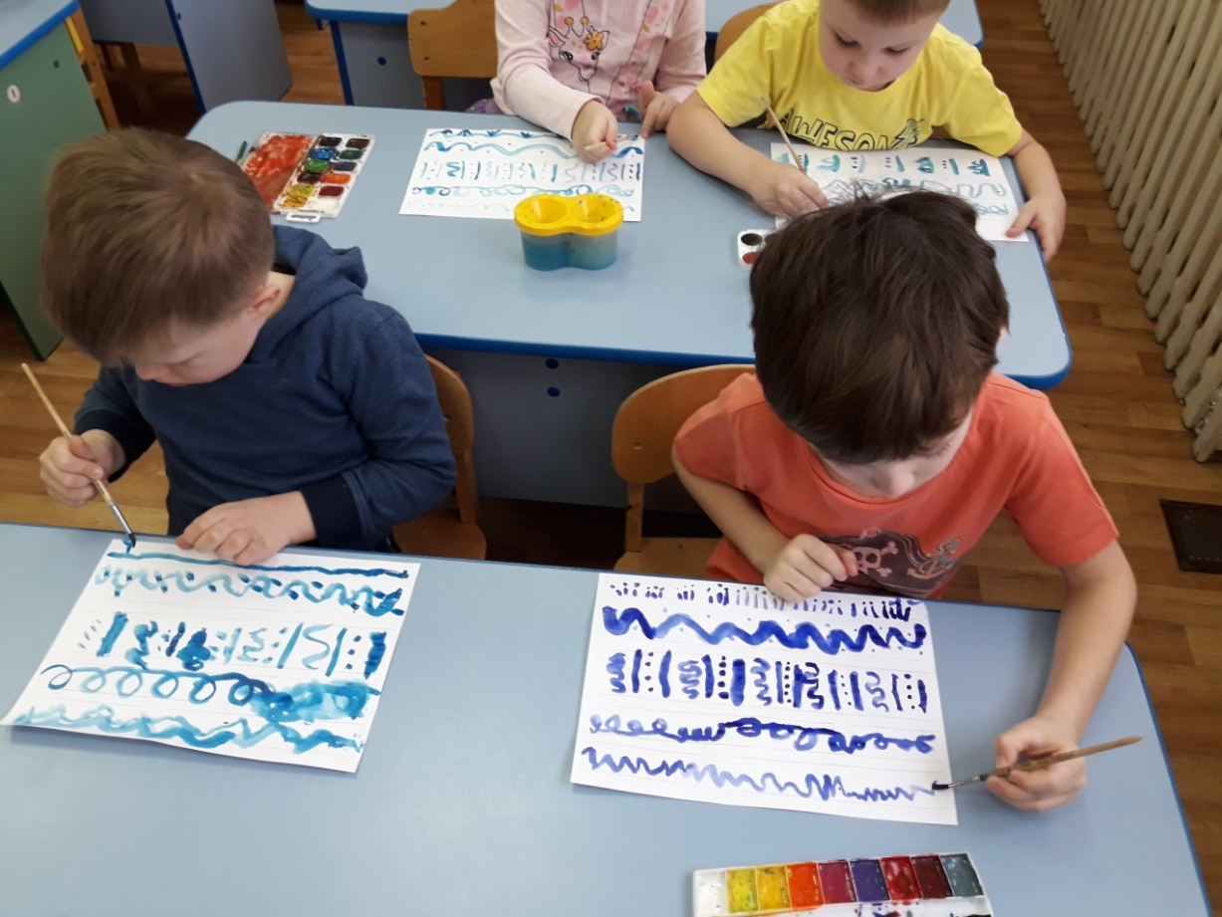
Декоративно – прикладное творчество «Голубая гжель».
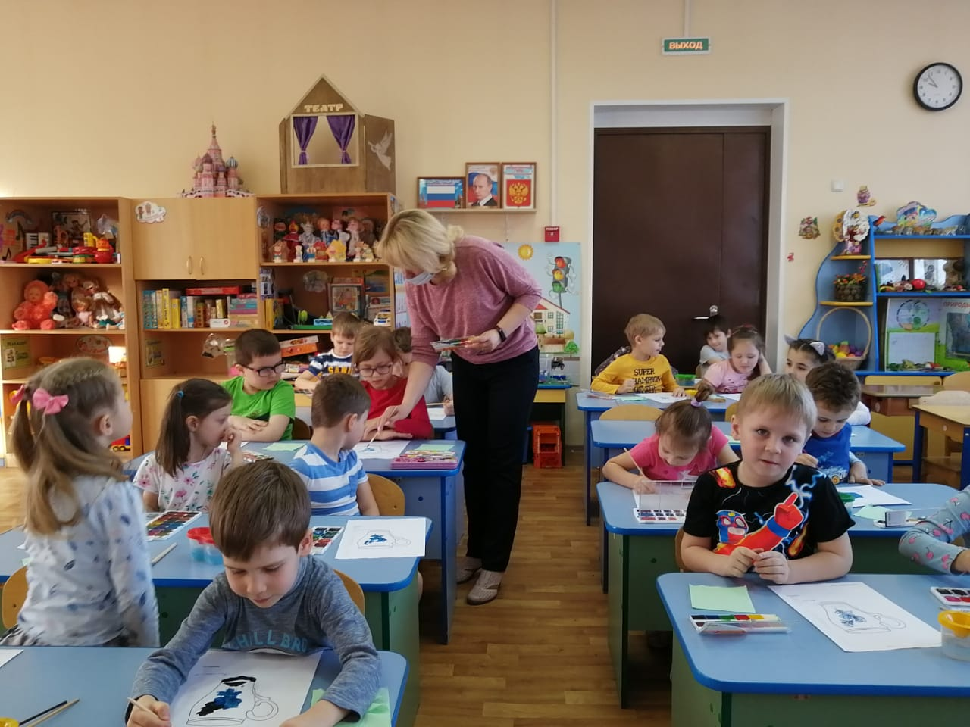

Групповая выставка «Гжельские узоры».
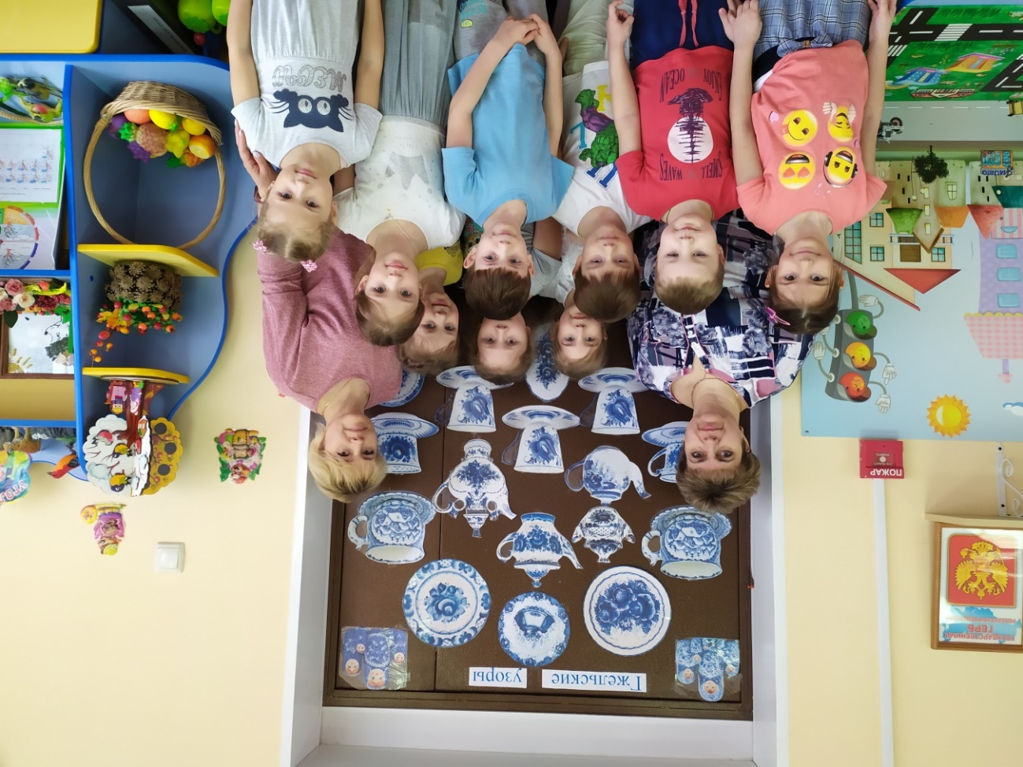
Ярмарка «Гжельские узоры».
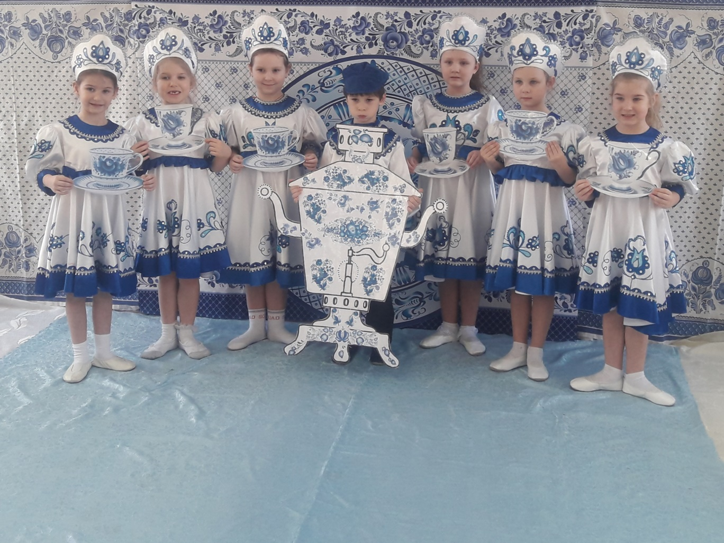
«Гжельские красавицы»
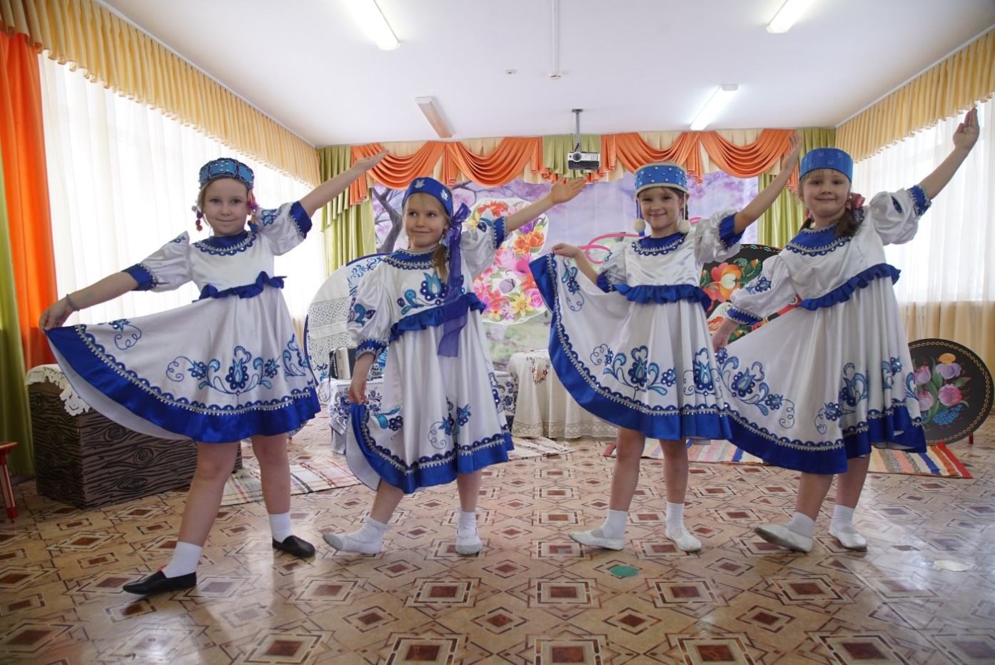
Балалайка – русский народный инструмент.
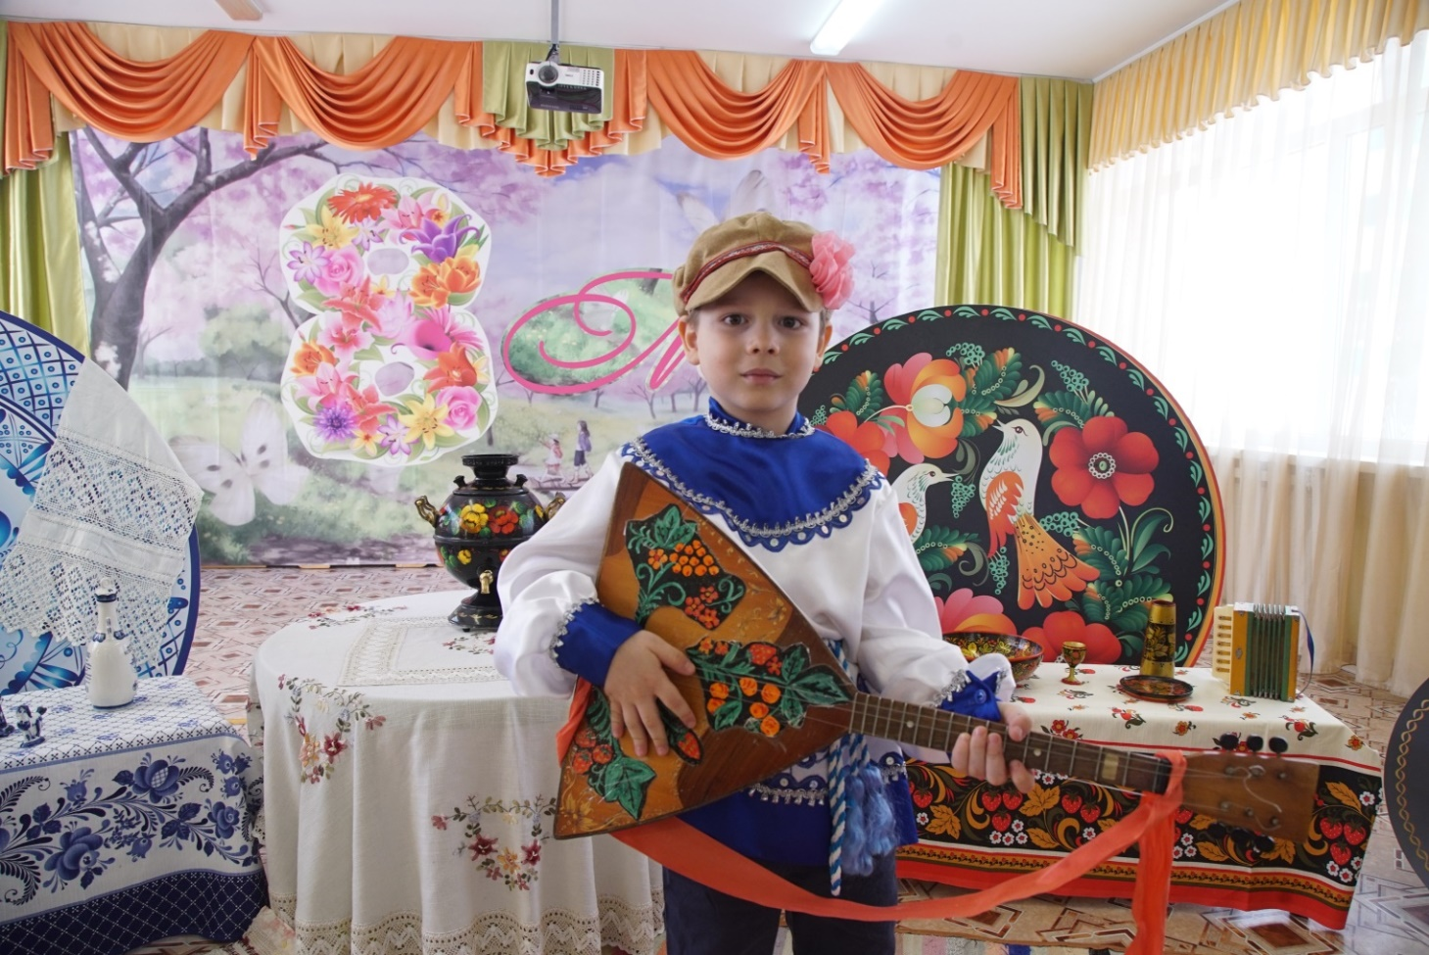

«Ах, чудо – балалайка, звонче девицам заиграй-ка».
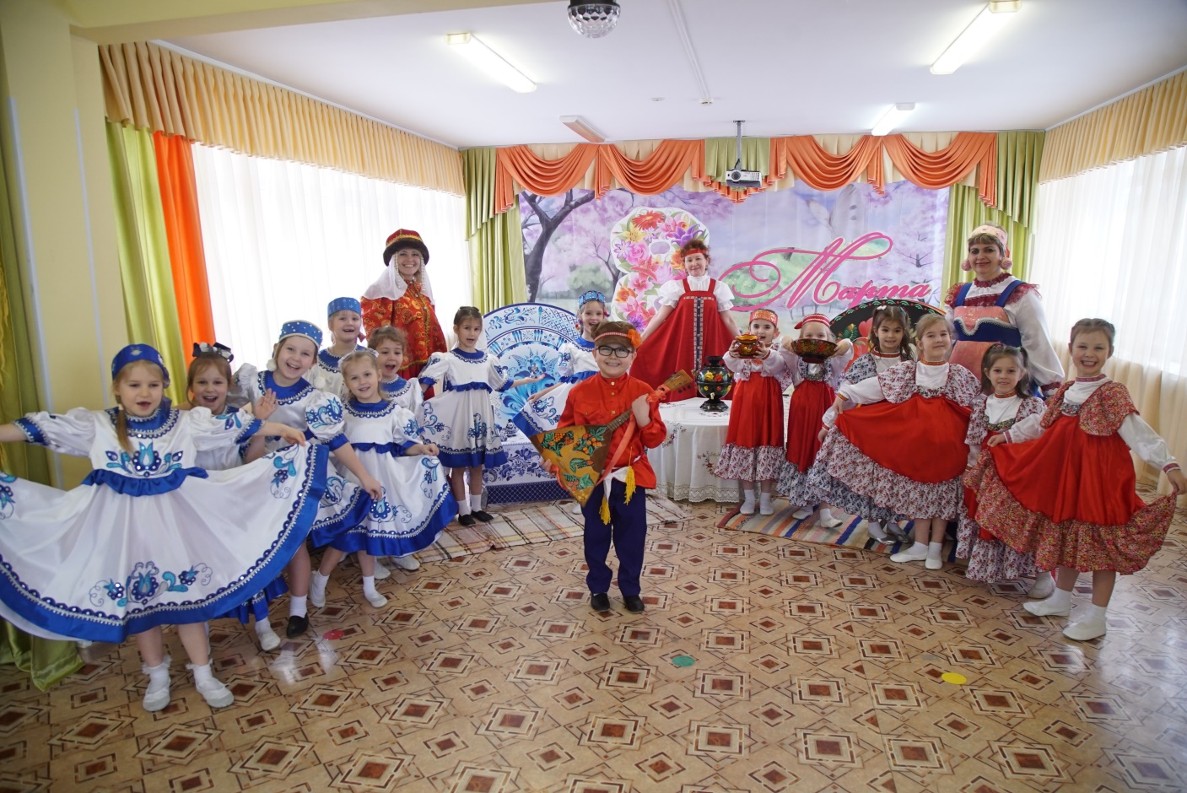
Наши молодцы на городецких конях.
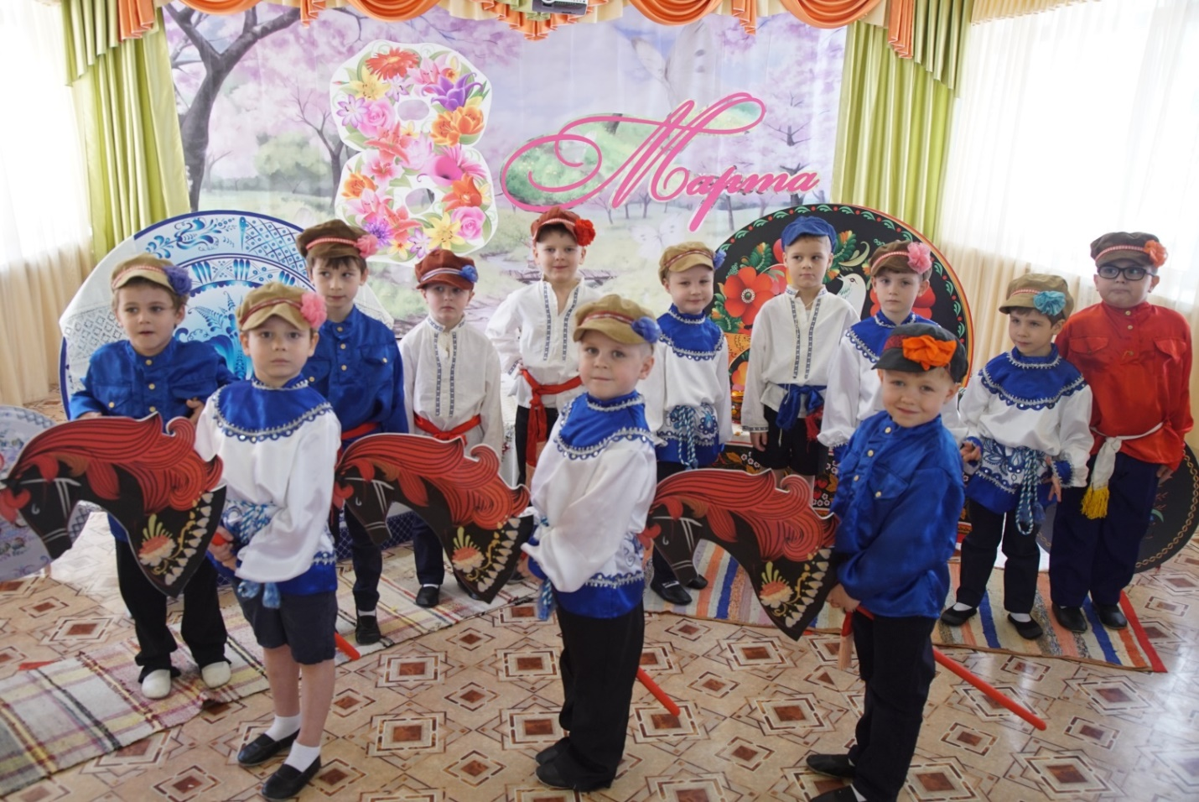

Посиделки в русской избе.
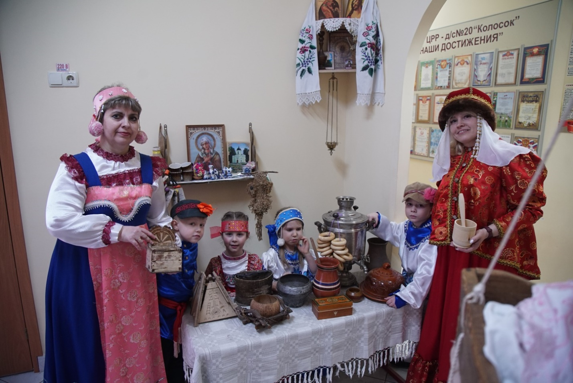
Знакомство детей с национальной посудой, традициями.
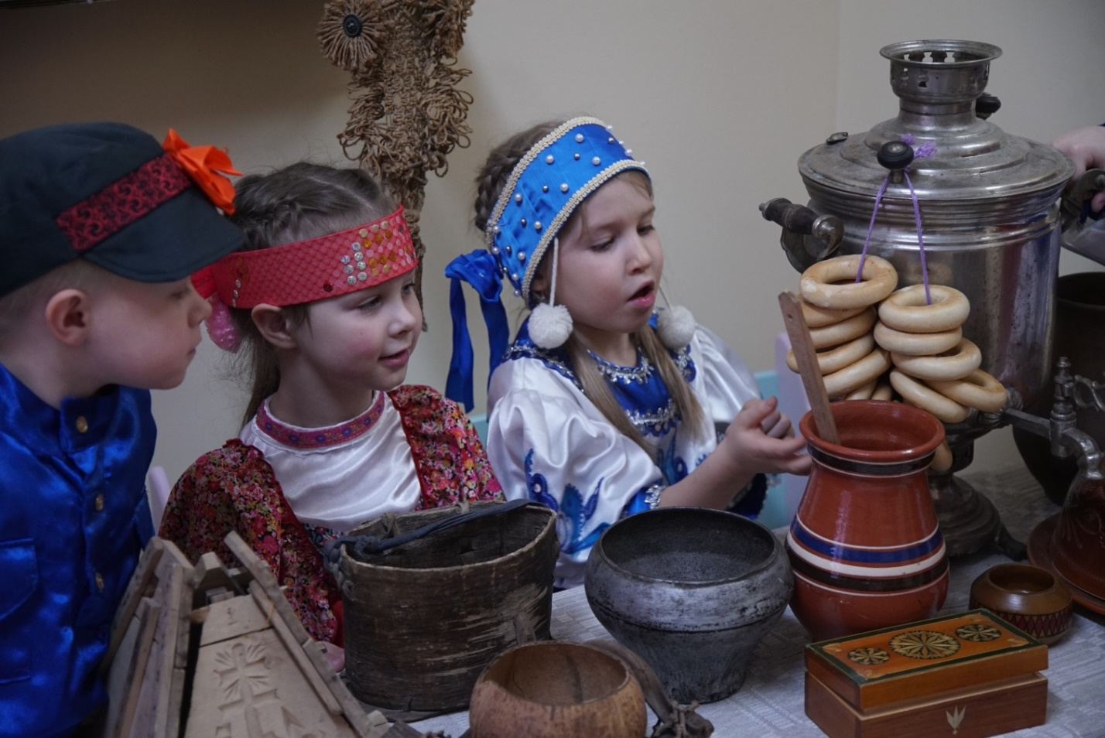

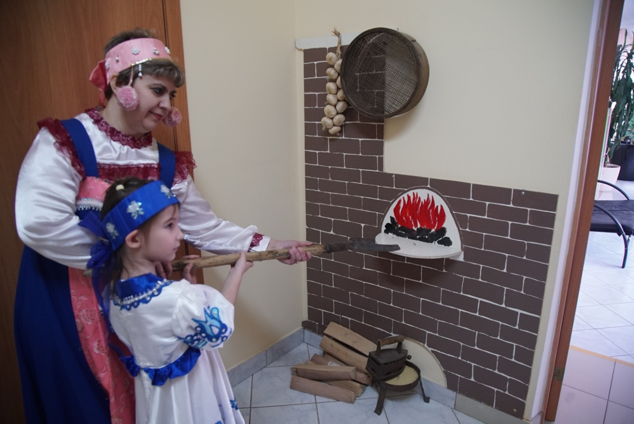
Колыбель с младенцем.
